Bilan de la Sélection ‘Féminines’ 2020 - 2021

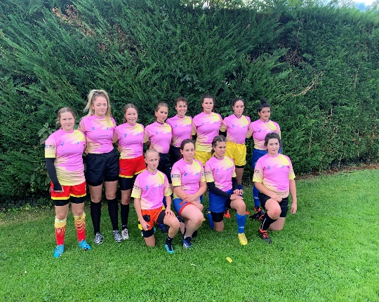

Malheureusement cette année nous n’avons pu effectuer qu’une seule journée du Challenge Fédéral à LA VERPILLERE, avec un effectif de 12 joueuses venant de différents clubs du Comité.
Entre deux confinements nous avons pu organiser un entraînement à TOULAUD avec un effectif de
11 filles qui, avec beaucoup de volonté, nous redonnent le goût du terrain.

Mais malheureusement cela a été de courte durée, car nous ne pouvions plus faire de rassemblements.
Nous avons eu un repos forcé ; et donc l’équipe de la Commission ‘Féminines’, aidée du Comité, a tout mis en œuvre pour pouvoir organiser une dernière journée pour cette saison.
Cette journée à LA VOULTE a été une très belle réussite pour le rassemblement des M15 ans et des M18 ans avec un maximum de 29 filles venues de différents clubs de l’Ardèche, ainsi que des éducateurs et des parents que nous tenons à remercier.
Elles ont pu faire des ateliers de perfectionnement par catégorie.
L’après-midi, le Tournoi de Rugby à V a été organisé pour les joueuses, les parents, les éducateurs dans une ambiance de belle convivialité.
Remise de cadeaux à Philippe CARTIER, éducateur qui a annoncé son souhait de prendre du recul.
Il avait mené cette Sélection avec beaucoup de professionnalisme au cours de toutes ces années.
La Sélection tenait à remercier tous les clubs qui l’ont reçue cette année.
Cette Sélection ne pourrait être ce qu’elle est sans :
Philippe CARTIER. Isabelle ROUVEURE, Amandine MOURIER, ainsi que tous les membres du Comité, merci à eux.
Responsable des Féminines du Comité Ardèche de Rugby,
Corinne CHEVRIER

